PROTOKOL O LABORATORNÍ PRÁCI Z FYZIKY
Název úlohy: Obvod střídavého proudu s indukčností
Jméno:
Třída:
Datum:

Vzorce pro výpočet:

X_{L} | X_{L} | ω | L

A: Výpočet indukčnosti cívky

Indukčnost cívky:

F / Hz | I / mA | U / V | L / H
Průměr:

Doplňující otázky:

- ______________________________________________________________________________________________________________________________
- ______________________________________________________________________________________________________________________________
- ______________________________________________________________________________________________________________________________

B: Závislost proudu na frekvenci

Změřte závislost proudu na frekvenci. Udržujte konstantní napětí 0,3 V.

F / Hz | I / mA
100
120
140
160
180
200
220
240
260
280
300

Doplňte závislost proudu na frekvenci.

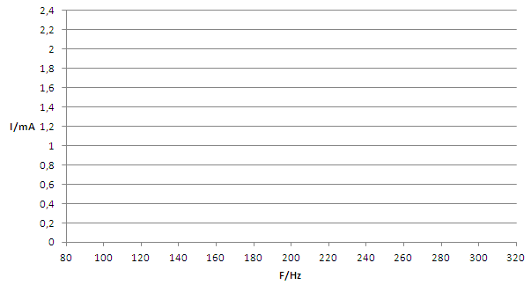

Doplňující otázky:

- ______________________________________________________________________________________________________________________________
- ______________________________________________________________________________________________________________________________
- ______________________________________________________________________________________________________________________________
- ______________________________________________________________________________________________________________________________
C: Obvod střídavého proudu s indukčností

Doplňující otázky:

- ______________________________________________________________________________________________________________________________
- ______________________________________________________________________________________________________________________________
- ______________________________________________________________________________________________________________________________
- ______________________________________________________________________________________________________________________________
- ______________________________________________________________________________________________________________________________

